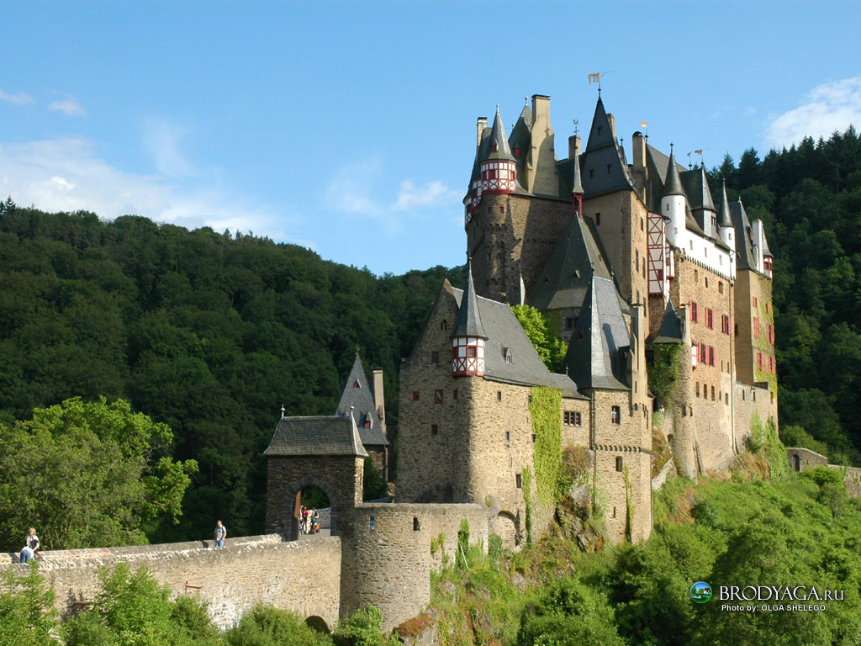

Staufer und Kreuzritter im Eifeler Burgenland

Die Nibelungenliedgesellschaft bietet an:
Exkursion am 8./9. September 2007

Wir reisen mit dem Bus auf Kreuzrittertour in das Eifeler Burgenland. Die erste Station unserer Reise ist die Burg Eltz, die malerisch auf einem Felsen in dem bewaldeten Tal des Elzbaches liegt <Foto>. Die sehr gut erhaltene Burg befindet sich seit mehr als 800 Jahren im Besitz der Grafen von Eltz. Der Innenhof wird von acht Wohntürmen umschlossen, die adelige Wohnkultur über Jahrhunderte zeigen. Nach der ca. 40 Minuten dauernden fachkundigen Führung durch die Burg geht es zurück nach Münstermaifeld.

Das nächste Ziel unserer Kreuzritterour ist die Abtei Prüm, die 721 gegründet wurde. Die Benediktinerabtei entwickelte sich unter den Karolingern zu einem kulturellen Zentrum. Der Abt Regino von Prüm ist einer der bedeutendsten Geschichtsschreiber des Mittelalters. Im Prümer Urbar sind auch Besitztümer und Rechtsansprüche aufgezeichnet, die Worms betreffen. Der Stauferkaiser Friedrich II. erhob das Kloster 1222 zum Fürstentum. Nach jahrhundertelangen Rivalitäten ging die Abtei im Kurfürstentum Trier auf. Wir werden auch die Salvatorbasilika besuchen, die Reliquien aus karolinigscher Zeit bewahrt.

Zwischen Prüm und Sauer folgen wir den Spuren des Kreuzritters Gottfried von Bouillon.
Vor uns tut sich eine Landschaft ohne Grenzen auf.
25 km weiter könnten wir die Burguine der Burg Reuland in Belgien erwandern oder wir folgen der Nims und haben die Burgruine Schönecken im Blick. In Schönecken selbst (an der B 51) ist das Handwerkermuseum sehenswert oder die Handweberei „Eifeler Webstube“ von Irmhild Thome. Diese Abwechslung macht die Kreuzrittertour so reizvoll: Im Schatten der Eifeler Burgen leben Kunst und Kunsthandwerk.

Bei ausreichender Zeit können wir auch von Prüm durch den Naturpark Südeifel nach Neuerburg fahren und weiter die B 50 zur Burg Vianden, die in dem Lied der „Yolande von Vianden“ aus dem 13. Jahrhundert genannt wird - oder zum benachbarten Schloss Roth an der Our (nur Außenbesichtigung). Das Schloss ist eine echte Kreuzritterburg; sie gehörte einst dem Templerorden.
Entlang der Our, an den mythischen Stätten des Ferschweiler Plateaus vorbei, steuern wir gegen 18 Uhr das gepflegte Hotel-Restaurant Le Bisdorff <Foto> in Berdorf, Luxemburg, an, wo uns die Gastgeberin Sylvie Bisdorff erwartet. Sylvie Bisdorff ist eine exzellente, kreative chefesse de cuisine. Sie hat ein Kochbuch mit über hundert typischen luxemburgischen Gerichten geschrieben. Wir können ein 5-Gänge Menü genießen oder à la carte essen (Die Flusskrebse sind berühmt!). www.hotel-bisdorff.lu

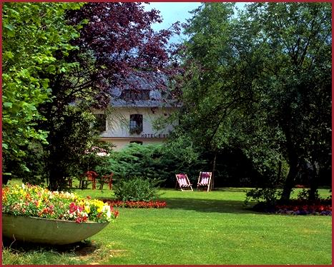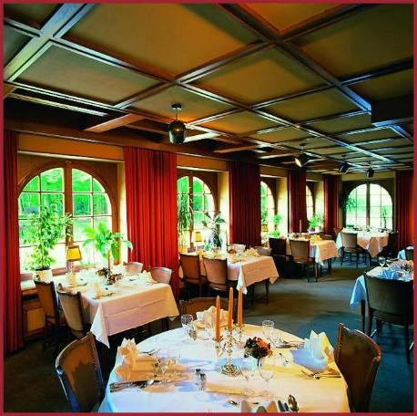

Pro Person kostet die Übernachtung im DZ mit Halbpension (Abendessen und Frühstück) EUR 70,--. Die Option auf das Hotel mit Abendessen, Übernachtung und Frühstück läuft bis zum 8. August 2007.

Das eindrucksvolle Müllertal, die Naturattraktion von Luxemburg, liegt vor der Haustür.
Fantastische Felsformationen, Höhlen, Wald und Wasser laden zum Wandern ein.
Wir können auch nach dem Frühstück Schloss Beaufort besichtigen. Selbstgemachter schwarzer Johannisbeerlikör wird im Burghof angeboten. Nach Besichtigung der imposanten Burgruine in der luxemburgischen Schweiz machen wir uns auf den Heimweg.

An der Sauer liegt die Burg Bollendorf, einst Sommerresidenz der Äbte von Echternach. Weiter geht es über dieses hübsche Luxemburger Städtchen nach Trier an die Mosel. Wir machen einen Kaffee-Stop von ca. 3 Stunden und parken am Landesmuseum, dem Hauptschauplatz der Konstantinausstellung. Wer möchte, kann die Ausstellung besuchen oder sich Reste der römischen Bauten Triers (Konstantin-Basilika, Thermenanlagen, Amphitheater) ansehen oder den Charme der Stadt an der Mosel mit dem mittelalterlichen Dom und der Liebfrauenkirche genießen.

Wir können die Reise nur realisieren, wenn sich mindestens 20 Teilnehmer daran beteiligen.
Wir bitten deshalb um Ihre verbindliche Anmeldung bis zum 10. August 2007.
Anmeldungen nimmt das Nibelungenmuseum entgegen: Tel. 202120 oder
Dr. Ellen Bender, Tel. 06241-3271 (8 – 15 Uhr) oder 06241-23857 (ab 18 Uhr). e-mail:
swissgard-worms@t-online.de
Der Unkostenbeitrag für die Busfahrt beträgt EUR 50,--/Person und muss bis zum 01.09.2007 auf das Konto Nr. 0178892900 bei der Dresdner Bank Worms BLZ 67080050 eingezahlt sein.
(Der Gesamtpreis pro Person wird sich um ca. EUR 150,-- bewegen.)

Wir treffen uns auf dem Parkplatz des Wormatia-Stadions Alzeyer Straße in Worms.
Die Abfahrt ist am Samstag, den 08. September 2007, um 8 Uhr; geplante Rückkehr am Sonntag, den 09. September, ca. 20 Uhr.
Achtung: Für die Wanderungen zu den Eifeler Burgen sind Sportschuhe erforderlich!

